«Муниципальный опыт организации наставнической деятельности»
Мензелинского муниципального района РТ
- Мензелинский муниципальный район Республики Татарстан.
- В районе функционируют 17 школ, в которых работают 354 педагога. Количество обучающихся в 2022/2023 учебном году составило 3135 человек. Дошкольных образовательных учреждений в городе и районе - 28 (из них 11 филиалов), в которых воспитываются 1105 детей. Педагогических работников в ДОУ – 146 человек.
- Всего в районе 23 педагога-наставника.
- Победитель конкурса на присуждение премий лучшим учителям Республики Татарстан в 2022 -1 (Петрова Светлана Сергеевна, учитель технологии МБОУ «СОШ №2»)
Призер регионального этапа конкурса «Учитель года - 2019» - 1 (Медведева Елена Николаевна, учитель начальных классов МБОУ «СОШ №3»)
Победители грантов 2019:
- «Учитель-мастер» – 1 (Янова Елена Александровна, учитель русского языка и литературы МБОУ «СОШ №2»)
- «Учитель-наставник» - 3 (Ботова Татьяна Викторовна, учитель математики МБОУ «СОШ №2», Назмеева Рамзия Тагировна, учитель начальных классов МБОУ «СОШ №3», Юлдашева Елена Александровна, учитель начальных классов МБОУ «СОШ № 1».)
Победители грантов 2018 года:
- «Учитель - мастер» - 9 (из них наставники - Муллин Ильнар Рафкатович, учитель информатики и ИКТ МБОУ «СОШ №2», Тимеркаева Ольга Анатольевна, учитель родного языка МБОУ «СОШ №3», Алешкина Светлана Владимировна и Медведева Елена Николаевна учителя начальных классов МБОУ «СОШ №3»
6. В Мензелинском муниципальном районе создана база учителей-наставников, которые работают по направлениям (моделям), а именно
«опытный педагог — молодой специалист»;
«педагог-новатор — традиционный педагог»;
«опытный предметник — предметник без опыта» и т.д.
В Мензелинском районе реализация программы наставничества осуществляется через:
  - создание педагогических проектов;
  - конкурсы мастерства;
  - курсы повышения квалификации;
  - творческие мастерские;
  - школа молодого учителя;
  - методические семинары;
  - разработка методических пособий.
В Мензелинском муниципальном районе проводятся мероприятия, посвященные обобщению наставнического опыта:
- семинар «Практика наставничества в общеобразовательной школе»;
- семинар «Наставничество: модный тренд или осознанная необходимость?»;
- мастер-классы для педагогов: «Эффективный наставник», «Модели наставничества»;
- круглый стол на тему: «Наставничество как деятельностное сопровождение молодого специалиста в ДОУ»;
- ярмарка наставнических практик «Реверсивное наставничество: молодость опыту»;
- школьный профессиональный конкурс на лучшую разработку открытых уроков и занятий «ПРОФИ»;
- круглый стол для молодых педагогов «Педагогический дуэт».
Ежегодно, совместно с профсоюзной организацией работников образования, проводится конкурс среди молодых педагогов, который направлен на повышение престижа профессии учителя, признание особого статуса педагогических работников.
Педагоги-наставники Мензелинского муниципального района:

ФИО | Специализация | Стаж наставнической деятельности | Направление наставнической деятельности | Объект наставничества
Ботова Татьяна Викторовна | Учитель математики | 8 лет | Наставник-консультант | Творчески работающие педагоги,
Газизуллина Альфия Хасановна | Учитель математики | 12 лет | Наставник-предметник | Учителя математики имеющие низкие результаты работы
Муллин Ильнар Рафкатович | Учитель информатики и ИКТ | 5 лет | Наставник-консультант | Педагоги-консерваторы
Зиязиева Раушания Разяповна | Учитель географии | 7 лет | Наставник-предметник | Учителя прошедшие переподготовку по предмету география
Медведева Елена Николаевна | Учитель начальных классов | 10 лет | Наставник-консультант | Творчески работающие педагоги
Нуриева Гузель Флюровна | Учитель английского языка | 10 лет | Наставник-предметник | Молодые педагоги, педагоги с перерывом в работе
Янова Елена Александровна | Учитель русского языка и литературы | 17 лет | Наставник-предметник | Учителя русского языка и литературы –молодые специалисты
Петрова Светлана Сергеевна | Учитель технологии | 15 лет | Наставник-консультант | Творчески работающие педагоги
Кирамова Ольга Николаевна | Учитель начальных классов | 9 лет | Наставник-предметник | Педагоги имеющие проблемы с коммуникацией, адаптацией на новом месте работы
Хамаева Гульфина Азгаровна | Учитель родного языка и литературы | 17 лет | Наставник-предметник | Учителя родного языка имеющие затруднения в профессиональной деятельности
Шакирова Лилия Алексеевна | Учитель химии и биологии | 6 лет | Наставник-предметник | Учителя химии и биологии имеющие перерывы в работе
Фаррахова Роза Галимзяновна | воспитатель | 6 лет |  | Студенты ГАПОУ «МПК им. М.Джалиля» по направлению воспитатель
Сафьянникова Вера Арсентьевна | воспитатель | 6 лет |  | Воспитатели групп с родным языком воспитания и обучения
В Мензелинском муниципальном районе создан «Институт наставничества» работа которого осуществляется по следующим направлениям:
- формирование базы данных о кандидатурах предполагаемых наставников (образование, квалификация, стаж работы, личностные и профессиональные результаты и т.д.);
- разработка пакета документов по наставничеству (положение, дорожная карта, методические рекомендации и т.д.);
- разработка системы мотивации наставников, направленной на повышение работы с наставляемыми;
- разработка системы оценки эффективности работы наставников.
Наставники проходят специальное обучение:
- программы повышения квалификации, которые проводятся в специализированных центрах подготовки кадров (ИРО РТ, ЦНППМПР РТ, ГАУ «ЦОПМКП» и т.д.);
- конференции по проблемам наставничества проводимые МОиН РТ, ИРО РТ, Министерством просвещения РФ как в очном, так и в онлайн-режиме;
- межрайонные семинары-практикумы.
Плодотворное участие педагогов-наставников в профессиональных конкурсах и мероприятиях повышающих их профессионализм отражаются и на результатах их подопечных.
Кирамова Ольга Николаевна
Учитель начальных классов МБОУ «Средняя общеобразовательная школа № 2»
г. Мензелинска РТ
Стаж наставнической деятельности: 9 лет
Мероприятия:
2021/2022 учебный год
Показательные уроки технологии и математики и информатики студентам МПК
Сопровождение педагогической практики студентов МПК, коучинг с учителями начальных классов по ознакомлению с ФГОС НОО
Организация сетевого этапа 2 Республиканского Чемпионата BabySkills
Участие в качестве эксперта по компетенции «Лабораторный анализ» в Чемпионате BabySkills на Региональном уровне
2022/2023 учебный год
Наставляемый: Крючкова Ксения Александровна
Форма наставничества: учитель-учитель
Модель наставничества: Традиционная модель наставничества (Или модель «Один на один») в сочетание с Реверсивным наставничеством
Результаты наставничества: Победитель муниципального этапа Всероссийского конкурса профессионального мастерства «Учитель года»
Янова Елена Александровна
Заместитель директора по учебно- воспитательной работе, учитель русского языка и литературы МБОУ «СОШ №2» г. Мензелинск, Республика Татарстан
Методическая тема учителя - подготовка обучающихся к ЕГЭ. Для формирования гармоничной личности выпускника применяются различные формы работы. ЕГЭ по русскому языку имеет 2 часть, часть С - написание сочинения –эссе
По итогам открытого конкурса соорганизаторов 2016 года сетевого проекта « Тренинг-класс» в рамках Государственной программы «Стратегическое управление талантами в Республике Татарстан 2015-2020 гг.».
Прошла обучение в данном направлении и получила диплом тренера- наставника по работе с одаренной молодежью.
Является куратором сотрудничества работы школы с НЧГПУ (в рамках работы РИП), научный руководитель Репина О.К.
Янова Е.А. - призер муниципального этапа конкурса профессионального мастерства «Учитель года».
Янова Е. А. - постоянный наставник молодых специалистов школы и района.
Молодой специалист, учитель русского языка и литературы Погорелова Ксения Евгеньевна - победитель муниципального этапа Всероссийского конкурса « Учитель года».
Погорелова К.Е - руководитель Школы молодых учителей Мензелинского муниципального района.

Петрова Светлана Сергеевна – педагог-наставник, учитель технологии МБОУ «СОШ №2» .

Проводила и участвовала в различных семинарах, конференциях, мастер-классах, круглых столах:

мастер класс «Реализация технологии критического мышления через совершенствование методики преподавания предметов в общеобразовательной школе и внеурочной деятельности в сфере экологического воспитания в работе с одаренными детьми»; 2018 год;
- выступление на Слете школьных компаний, проходившем в «Доме предпринимателя», г.Казань, 2019 год;
- Выступление на Всероссийском педагогическом форуме – научно-методическом семинаре «Инновации в научно-исследовательской и проектной работе с обучающимися» в рамках XIV Всероссийской конференции обучающихся «Национальное достояние России», г.Москва, 2020 год;
- выступление в рамках Круглого стола для преподавателей, на Региональном конкурсе творческих проектов, организованным факультетом искусств и дизайна ФГБОУ ВО «Набережночелнинский государственный педагогический университет», г.Наб.Челны, 2021 год;
- мастер-класс для педагогов на курсах повышения квалификации, организованных ГАОУ ДПО «Институт развития образования Республики Татарстан» 2021 год;
- победитель Всероссийского педагогического конкурса «Методическая разработка по ФГОС», 2017 год
- победитель Республиканского смотра-конкурса школьных музеев, 2018 год;
- диплом за профессионализм V Всероссийского форума высоких технологий, 2018 год
- победители Республиканского проекта «Школьный бизнес-старт» , 2023 год

https://menzelinsk.tatarstan.ru/index.htm/news/1841058.htm

Информация есть и в социальных сетях, на странице сообщества «Официальный Мензелинск» - https://vk.com/wall-174333376_4688

https://www.instagram.com/p/CFoLsiEBfIg/?igshid=3thrg655w1m7
Актуальный сайт педагога - «Занимательная технология» представлен: https://sites.google.com/view/zanimatelnayatehnologiya
Положительное заключение в наставническом направлении в профессиональном сообществе получила авторская программа художественной направленности «Маленькие звездочки», которая стала участником Всероссийской экспериментальной творческой группы педагогов ЦПИ им К.Д. Ушинского.
Тема экспериментального исследования - «Развитие творческой одаренности в условиях образовательного учреждения», о чем удостоверяет свидетельство Центра педагогических инноваций им. К.Д. Ушинского «Новое образование» Свидетельство №7415-ДВ от 08.10.2020г
Экспертная группа Центра педагогических инноваций и развития образования «Новый век» подтверждает участие педагога в экспериментальной работе на Всероссийском уровне представления и рекомендует использование представленных материалов, методов исследований для реализации в различных образовательных учреждениях на практике.
Наставляемые педагоги Бабурина В.В и Жирнов Ю.В. имеют победителей и призеров муниципального этапа Всероссийской олимпиады школьников по технологии, активно участвуют в районных мероприятиях, являются дипломантами конкурса учебно-методических разработок «Мастерская идей» проводимого ГАПОУ «МПК им. М. Джалиля»2021 год
Фаррахова Роза Галимзяновна,
воспитатель МБДОУ №11 «Шатлык», член рабочей группы ГАПОУ «Мензелинский педагогический колледж имени Мусы Джалиля» по разработке стажировочного модуля программ дополнительного профессионального образования педагогических работников Республики Татарстан.

Фаррахова Р.Г. - наставник студентов ГАПОУ «Мензелинский педагогический колледж имени Мусы Джалиля»
В Мензелинском районе реализуются несколько проектов в области наставничества:
1) «Муниципальная система наставничества как фактор профессиональн6ого роста педагога» (куратор Зайнуллина А.Б., методист по профессиональному росту педагога) который направлен на эффективное использование всех форм наставничества в педагогической среде, развитие сети наставников в педагогическом сообществе, выявление новых подходов в работе наставников и распространение положительного опыта в образовательной системе района; выявление и распространение лучших наставнических практик в образовательной сфере Мензелинского муниципального района; создание системы правовых, организационно-педагогических, учебно-методических, управленческих, финансовых условий и механизмов развития наставничества в образовательных организациях для обеспечения непрерывного профессионального роста и профессионального самоопределения педагогических работников, самореализации и закрепления в профессии, включая молодых/начинающих педагогов;
2) «Коуч-наставничество в пространстве цифрового развития образования» (куратор Ахмедова Н.Ч., методист по цифровизации образовательного процесса) который нацелен на развитие профессиональной компетентности педагогов на основе изучения и применения инновационного опыта в процессе коуч-наставничества в пространстве цифрового развития;
3) «Методическое сопровождение педагогических работников в рамках реализации приоритетных проектов с использованием элементов сетевого взаимодействия» (куратор Родичева М.Н., заведующий ИМО) который направлен на формирование единого методического пространства, на совершенствование учительского корпуса и самих методистов.
7. Лучшие педагоги-наставники
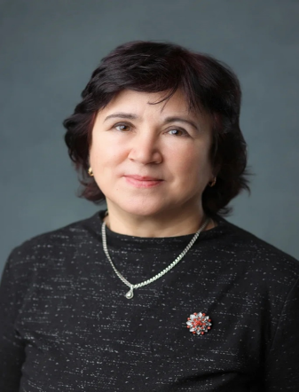
Петрова Светлана Сергеевна, учитель Муниципального бюджетного общеобразовательного учреждения «Средняя общеобразовательная школа №2 г.Мензелинска РТ
Стаж наставнической деятельности: 15 лет
- победитель конкурса на присуждение премий лучшим учителям Республики Татарстан в 2022 году за достижения в педагогической деятельности.
Светлана Сергеевна осуществляет инновационную деятельность в рамках региональной инновационной площадки Набережночелнинского государственного педагогического университета (ФГБОУ ВО «НГПУ») по теме «Модель оценки компетенций наставника», справка №234 от 09.10.2020г.
За личные заслуги в содействии молодым педагогам в их профессиональном становлении приказом №22-н от 22.02.2020 г. награждена знаком отличия «Почетный наставник»
За успехи в исследовательской и проектной деятельности обучающихся постановлением №225 от 12.04.2022г. Председателя Национальной системы развития научной, творческой и инновационной деятельности молодежи России «Интеграция» А.С. Обручникова в г.Москва была награждена медалью «Лидер наставничества»
Высокой наградой была отмечена в 2013г., когда получила звание «Заслуженный учитель РТ» (Приказ Президента Республики Татарстан №УП-156 от 22.02.2013г.)
«За творческий вклад в науку, культуру и образование России» в г.Москва на Всероссийской конференции «Национальное достояние России» награждена медалью (Постановление от 22.09.2020 №149)
За плодотворную работу в деле обучения и воспитания подрастающего поколения приказом №94 от 5.10.2017г. занесена на «Доску почета» Отдела образования Мензелинского муниципального района

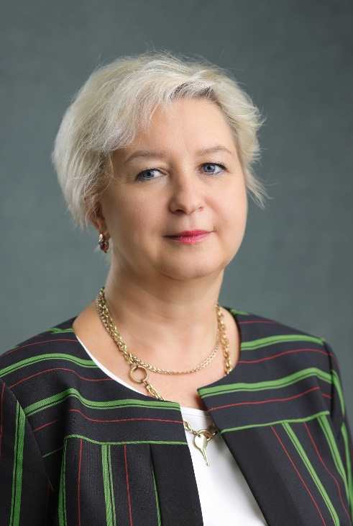
Янова Елена Александровна, заместитель директора по учебно- воспитательной работе, учитель русского языка и литературы МБОУ «СОШ №2» г. Мензелинска РТ. Стаж наставнической деятельности: 17 лет
Стаж работы 32 года, в должности заместителя директора 30 лет, из них 17 лет в данной школе. Победитель Гранта «Лучший учитель 2011 г» и «Учитель – мастер 2019»
Дополнительное образование
1) Курсы повышения квалификации по теме «Организация получения образования детьми с ограниченными возможностями здоровья и инвалидностью в образовательных организациях» в ФГАОУ ВПО Северо-Кавказский федеральный университет, г. Ставрополь, 72часа. Диплом ПКСК № 011107, регистрационный № 11209 , выдан 25 октября 2015 года;
2) Курс «Управление продюсированием талантов»,2017г, 520 часов автономной некоммерческой организации «Казанский открытый университет таланов 2.0» удостоверение 19-2917-48
3) Курсы Университета Талантов в направлении «Наставничество» Является победителем муниципального тура всероссийского конкурса «Учитель года» 2018 г, участвовала в региональных конкурсах и стала победителем открытого конкурса соорганизаторов 2016 г. сетевого проекта « Тренинг- классы» в рамках реализации Госпрограммы федеральных, является участником VIII Международного фестиваля школьных учителей 7-9 августа 2017 года.
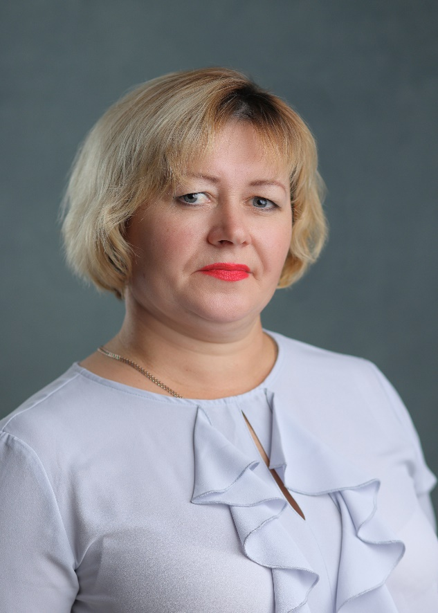
Ботова Татьяна Викторовна, учитель математики МБОУ «СОШ № 2» г. Мензелинска РТ. Стаж наставничества: 8 лет
Ботова Татьяна Викторовна - учитель математики в средней общеобразовательной школе № 2 г. Мензелинска, стаж работы - 30 лет, их них учителем математики 22 года.
Ботова Татьяна Викторовна – грамотный, ответственный и творческий педагог. В совершенстве владея современной методикой преподавания математики и хорошо ориентируясь в новейших педагогических исследованиях, она добивается высоких результатов в своей педагогической деятельности. Ботова Татьяна Викторовна организует системную и целенаправленную деятельность по подготовке выпускников к сдаче Единого государственного экзамена по математики, результаты которого ежегодно выше российских и республиканских показателей.
Ботова Татьяна Викторовна с 2015 года:
- курирует районную Школу подготовки к Единому государственному экзамену по математике;
- организует семинары-практикумы «Решение задач повышенного уровня для учащихся и учителей г. Мензелинска и Мензелинского района», проводимые преподавателями ЕИ К(П)ФУ;
- председатель жюри предметной комиссии по проверке олимпиадных работ по математике муниципального этапа всероссийской и республиканской олимпиады школьников 2016-2023 год;
- участник Школы-подготовки к государственной итоговой аттестации учащихся 9, 11 классов, 2016-2023 год;
- руководитель районного методического объединения учителей математики Мензелинского муниципального района, 2013-2022 год.
- разработчик программно-методического сопровождения образовательного процесса.
Ботова Татьяна Викторовна осуществляет инновационную деятельность на базе РИП ФГБОУ ВПО «НИСПТР», принимает участие в профессиональных конкурсах:
- победитель муниципального, зонального этапов Республиканского конкурса «Учитель года 2015»; участник республиканского этапа конкурса «Учитель года 2015»; победитель муниципального этапа Республиканского конкурса «Учитель года РТ -2019» в номинации «Лучший учитель математики»;
- победитель гранта «Наш лучший учитель», 2011 год;
- победитель гранта в номинации «Учитель-наставник», 2019 год.

